

ZXR10 5950系列

全千兆智能路由交换机
硬件手册

前言

手册说明

本手册为《ZXR10 5950系列全千兆智能路由交换机硬件手册》，适用于ZXR10 5950系列全千兆智能路由交换机（简称ZXR10 5950系列，在通用部分也简称为交换机），包括：
- ZXR10 5936全千兆智能路由交换机
- ZXR10 5936-PS全千兆智能路由交换机
- ZXR10 5956全千兆智能路由交换机
- ZXR10 5956-PS全千兆智能路由交换机

读者对象

本手册适用于下列人员阅读：
- 网络规划工程师
- 硬件安装工程师
- 维护工程师

内容简介

ZXR10 5950系列全千兆智能路由交换机硬件手册的章节及其概要参加下表：

章名 | 概要
第1章 安全 | 本章介绍了安全说明和符号说明
第2章 产品描述 | 本章对ZXR10 5950产品进行整体介绍
第3章 硬件描述 | 本章对ZXR10 5950硬件进行介绍
第4章 硬件安装 | 本章介绍了ZXR10 5950的安装方式和安装方法
附录A 遵循的标准和建议 | 本章列举了ZXR10 5950遵循的标准和建议

本书约定

在本手册中可能出现下列安全符号，其代表的含义如下。

安全符号 | 意义
危险 | 表示若忽视安全告诫，就有可能发生损坏设备或导致人身伤害 的严重事故

安全符号 | 意义
警告 | 表示若忽视安全告诫，就有可能发生损坏设备或导致人身伤害 的重大事故
注意 | 表示若忽视安全告诫，就有可能导致设备损坏、数据丢失、设备性 能降低以及其它不可预知的后果
提示 | 表示该内容是特别提示的信息
说明 | 表示该内容是正文的附加信息

目录

1 安全 1-1
  - 安全说明 1-1
  - 符号说明 1-1
- 产品描述 2-1
  - 产品介绍 2-1
  - 技术特性和参数 2-3
- 硬件描述 3-1
  - 硬件结构 3-1
3.1.1 ZXR10 5936 3-2
3.1.2 ZXR10 5956 3-6
3.1.3 ZXR10 5936-PS 3-10
3.1.4 ZXR10 5956-PS 3-15
3.1.5 扩展子卡及适配架 3-20
3.1.6 电源 3-24
3.1.7 风扇 3-28
3.1.8 光模块 3-29
3.2 线缆 3-32
3.2.1 电源线缆 3-32
    - 设备保护地线 3-33
    - 串口配置线 3-36
3.2.4 以太网线 3-37
3.2.5 光纤 3-39
3.2.6 高速电缆 3-40
- 硬件安装 4-1
  - 桌面安装 4-1
  - 机柜安装 4-2
  - 电缆安装 4-3
    - 线缆安装 4-4
    - 上电步骤 4-5
  - （可选）交流电源避雷器安装 4-5
A 遵循的标准和建议 ............................................................................. A-1
图目录 I
表目录 III
缩略语表 V

1 安全
本章包含如下主题：
- 安全说明 1-1
- 符号说明 1-1

安全说明
本设备中存在高温和高压，只有经过培训合格的专业人员才能进行安装、操作和维护。
在设备安装、操作和维护中，必须遵守所在地的安全规范和相关操作规程，否则可能会 导致人身伤害或设备损坏。手册中提到的安全注意事项只作为当地安全规范的补充。
设备中的debug命令会严重影响设备性能，请慎重使用。特别是debug all命令，会把所有debug进程全打开，在带业务的设备上不应该使用。建议在用户网络正常的情况下， 不要使用debug命令。
中兴通讯不承担任何因违反通用安全操作要求或违反设计、生产和使用设备安全标准而 造成的责任。

符号说明
对设备进行安装、操作和维护时需要注意的一些内容，采用如下格式进行说明。


警告！

表示若忽视安全告诫，就有可能发生重大或严重伤害事故，或损坏设备。

注意！

表示若忽视安全告诫，就有可能发生伤害事故，或损坏设备。


说明：

除安全说明以外的需要特别注意的内容。

2 产品描述

本章包含如下主题：
- 产品介绍 2-1
- 技术特性和参数 2-3

产品介绍

产品简介

ZXR10 5950系列全千兆智能路由交换机是中兴通讯针对企业用户推出的三层盒式交换机。ZXR10 5950提供高密度千兆接入接口和万兆上行接口，具备全面的二层交换和三层路由能力，支持丰富的安全和可靠性机制，同时支持40 G堆叠和以太网供电，可广泛应用于园区网汇聚接入、IDC千兆接入等多种场景，能为各类企业用户提供可靠的高带宽 解决方案。
ZXR10 5950系列有如下的产品型号：
    - ZXR10 5936提供24个GE电接口，4个GE Combo接口和2个扩展槽，外观如图2-1所示。

图2-1 ZXR10 5936外观示意图
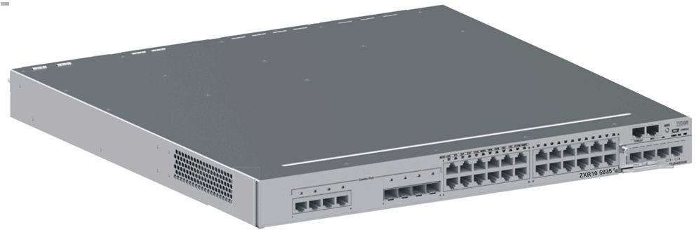

    - ZXR10 5936-PS提供24个GE电接口，4个GE Combo接口和2个扩展槽，其中24个GE 电接口支持IEEE802.3 af/at标准，接口5~8的每个接口可以输出功率为60 W，外观如图2-2所示。

图2-2 ZXR10 5936-PS外观示意图
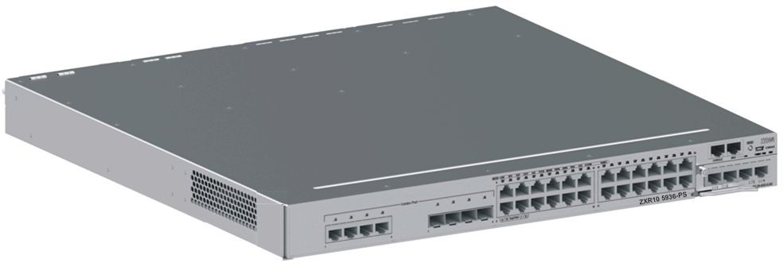

- ZXR10 5956提供48个GE电接口和2个扩展槽，外观如图2-3所示。

图2-3 ZXR10 5956外观示意图
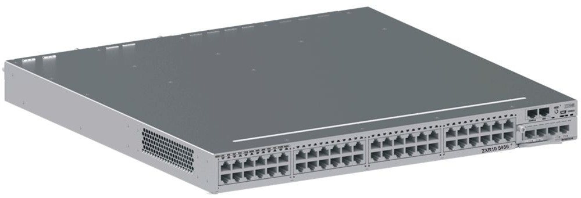

- ZXR10 5956-PS提供48个GE电接口和2个扩展槽，其中48个GE电接口支持IEEE802.3 af/at标准，接口1~4的每个接口可以输出功率为60 W，外观如图2-3所示。

图2-4 ZXR10 5956-PS外观示意图
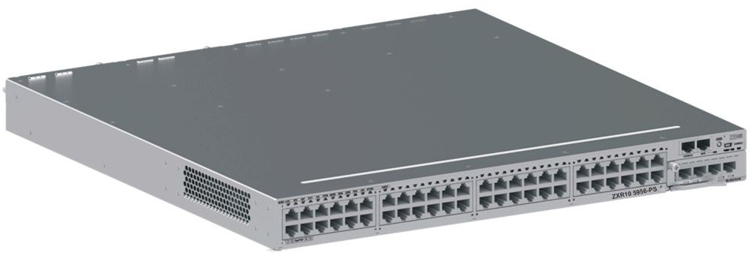

ZXR10 5950系列交换机的扩展槽可以配备以下五种类型的扩展子卡：
- 4端口10 GE-SFP+万兆光扩展子卡
- 4端口1 GE千兆光扩展子卡
- 4端口1 GE千兆光扩展子卡（不支持MACsec）
- 4端口1 GE千兆电扩展子卡
- 2端口40 GE MiniSAS HD堆叠扩展子卡（仅后面板扩展槽位支持）


2 产品描述

产品特点

ZXR10 5950系列交换机采用先进的专用核心芯片，良好的业务扩展及增值能力，延长了设备的使用寿命，最大限度地保护了资产投资收益率。“绿色环保”的设计理念，产品 的功耗保持业内的较低水平。设备结构紧凑小巧，占用空间小，运营费用低。模块化双 电源保证了高可靠性，极大地降低了运维成本，实现了运营利润的最大化。
ZXR10 5950系列产品具有以下特点：
  - 超前的性能和容量，提升客户网络升级及部署效率。
  - 提升视频服务体验，确保用户高质量视频服务感受。
  - 丰富的业务平台，网络融合的理想平台。
  - 电信级高可靠性，提高灾难的恢复能力。
  - 卓越的运维管理设计，降低运营维护成本。
  - 绿色节能环保，降低部署环境要求。

技术特性和参数
表2-1详细列出了ZXR10 5950的技术特性和参数。
表2-1 ZXR10 5950技术特性和参数

项目 | ZXR10 5936 | ZXR10 5956 | ZXR10 5936-PS | ZXR10 5956-PS
尺寸 | 43.6 mm（高）×442 mm（宽）×440 mm（深）
重量 | ≤8.3 kg | ≤8.4 kg | ≤9 kg | ≤9.2 kg
电源 | 交流电源输入：100 V～240 V，50 Hz～60 Hz 直流电源输入：-38 V~-57 V |  | 交流电源输入：100 V～240 V，50 Hz～60 Hz
功耗 | 典型功耗：60.5 W | 典型功耗：66.7 W | 典型功耗：64.5 W | 典型功耗：76.6 W
功耗 | 最大功耗：87 W | 最大功耗：92 W | 最大功耗： 929 W | 最大功耗： 1036 W
功耗 |  |  | （电源输出53.35 V， | （电源输出53.35 V，
功耗 |  |  | PoE最大输出840 W， | PoE最大输出940 W，
功耗 |  |  | 系统功耗89 W） | 系统功耗96 W）
环境温度 | 长期工作温度：-5 ℃～45 ℃ 短期工作温度：-5 ℃～55 ℃ 存储环境温度：-40 ℃～70 ℃
环境湿度 | 相对湿度10 %～90 %，非凝结
端口交换容量 | 296 Gbps | 336 Gbps | 296 Gbps | 336 Gbps
包转发率 | 222 Mpps | 252 Mpps | 222 Mpps | 252 Mpps
内存大小 | 2 GB
环保规范 | Reduction of Hazardous Substances (ROHS)

项目 | ZXR10 5936 | ZXR10 5956 | ZXR10 5936-PS | ZXR10 5956-PS
浪涌防护 | DC，线-线：2 kv；线-地：4 kv AC，线-线：6 kv；线-地：6 kv 接口：1.5 kv |  | AC，线-线：4 kv；线-地：4 kv 接口：1.5 kv
可靠性 | MTBF：>400000小时
 | MTTR：<30分钟
 | EMC：
 | - FCC Part 15 (CFR 47) Class A
 | - EN 55022 Class A
 | - ETSI EN 300 386
 | - EN55024
 | - ICES-003 Class A
 | - IEC 61000-3-2
 | - IEC 61000-3-3
 | - CISPR22 Class A
 | - CISPR24
 | - ICES-003 Class A
 | - AS/NZS CISPR22 Class A
 | - IEC61000-4-2
 | - ITU-T K 20
 | - ITU-T K 21
 | - ITU-T K 44
 | Safety：
 | - UL 60950 3rd Edition
 | - CSA C22.2 No. 60950 3rd Edition
 | - IEC 60950
 | - EN 60950
 | - EN60825-1
 | - EN60825-2
 | - IEC60825-1
 | - IEC60825-2

3 硬件描述

本章包含如下主题：
- 硬件结构 3-1
- 线缆 3-32

硬件结构
ZXR10 5950的硬件结构包括：盒体，电源，以太网交换主板，扩展子卡等部分。

盒体
ZXR10 5936/5936-PS/5956/5956-PS采用高度为43.6 mm的盒体。

电源

ZXR10 5950采用独立电源模块。电源模块特点如表3-1所示。
表3-1 电源模块特点

功能 | ZXR10 5936/5956 | ZXR10 5936-PS/5956-PS
电源类型 | 交流电源模块AC-DC 直流电源模块DC-DC | 交流电源模块AC-DC
支持冗余备份 | 支持双电源模块并联工作，以实现电源系统冗余备份 | 支持双电源模块并联工作，以实现电源系统冗余备份
支持热插拔 | 支持热插拔 | 支持热插，不支持热拔

风扇

ZXR10 5950采用主动式的风冷散热，风扇安装于交换机的后侧。风扇可根据交换机内部温度自动调速，具有低噪音、低功耗绿色节能特点。风扇板支持热插拔。

以太网交换主板

以太网交换主板为ZXR10 5936/5936-PS/5956/5956-PS的核心硬件，实现交换机的交换和转发功能。

扩展子卡

针对不同的产品型号提供不同的扩展子卡，满足万兆上行、千兆接入以及堆叠等不同的 应用和需求。

3.1.1 ZXR10 5936

设备外观

ZXR10 5936的盒体高度为43.6 mm。
- 提供24个千兆以太网电接口，电接口类型是RJ45，支持5类及5类以上双绞线。
- 提供4个Combo口，可以根据实际使用环境选择RJ45接口或SFP接口。
- 前后面板扩展槽位支持59-4GE-SF，59-4GE-SF-M，59-4GE-RJ-M，59-4XG- SF-M等扩展子卡。
- 后面板扩展槽位支持堆叠子卡59-2L-SK。 ZXR10 5936的正面如图3-1所示，背面如图3-2所示。
图3-1 ZXR10 5936正面图
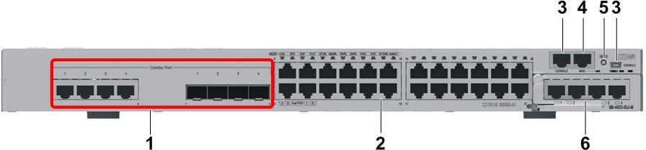

    - Combo口
2. 10/100/1000Base-T以太网端口
3. CONSOLE 口
4. 10/100/1000Base-T管理网口
- 模式按钮
- 扩展子卡槽位

图3-2 ZXR10 5936背面图
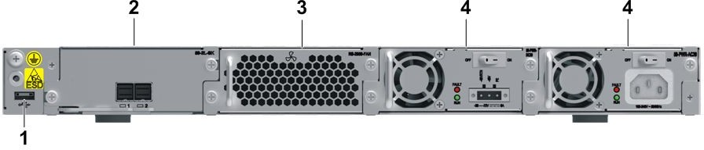

  - USB口
  - 扩展子卡槽位
  - 风扇
  - 电源

接口

ZXR10 5936的接口说明参见表3-2。

表3-2 ZXR10 5936的接口说明

名称 | 数量 | 描述
10/100/1000Base-T以太网端口 | 24 | 固定以太网端口。
Combo口Ⓒ | 4 | 根据使用场景可使用100/1000Base-T 接口或者100Base-FX /1000Base-X接口，SFP光接口和RJ45电接口互斥，不可同时使用。
CONSOLE口 | 2 | MiniUSB接口或RJ45接口各一个，用于实现对业务的配置管理，不可同时使用。
10/100/1000Base-T管理网口 | 1 | 实现对设备进行BOOT及版本下载等功能。
USB口 | 1 | A-USB接口实现U盘数据读写操作。
前面板扩展子卡槽位 | 1 | 支持子卡类型：
前面板扩展子卡槽位 |  | - 59-4GE-SF
前面板扩展子卡槽位 |  | - 59-4GE-SF-M
前面板扩展子卡槽位 |  | - 59-4GE-RJ-M
前面板扩展子卡槽位 |  | - 59-4XG-SF-M
后面板扩展子卡槽位② | 1 | 支持子卡类型：
后面板扩展子卡槽位② |  | - 59-4GE-SF
后面板扩展子卡槽位② |  | - 59-4GE-SF-M
后面板扩展子卡槽位② |  | - 59-4GE-RJ-M
后面板扩展子卡槽位② |  | - 59-4XG-SF-M
后面板扩展子卡槽位② |  | - 59-2L-SK
    - Combo的SFP光接口速率默认是1 G，插接千兆光模块；当使用百兆光模块时，需要手动配置将SFP 光接口速率降速为100 M。
    - 后面板扩展槽位插装59-4GE-SF，59-4GE-SF-M，59-4GE-RJ-M，59-4XG-SF-M等子卡时，需要配合子卡适配架59-ADP一起使用，具体参见3.1.5 扩展子卡及适配架。

指示灯

ZXR10 5936的指示灯包括：
- 1个系统状态指示灯RUN/ALM指示设备运行状态，1个MNG指示灯指示调试网口的运行状态。
- 24个端口指示灯表示24个10/100/1000Base-T端口的状态，每个端口对应1个指示灯。
- 8个端口指示灯表示4个Combo端口的状态（端口号相同的RJ45端口和SFP端口互为Combo口，两者不同时显示）。
- 电源指示灯PWR指示电源的运行状态。
- 风扇指示灯FAN指示风扇的运行状态。指示灯运行状态：
- 系统指示灯
ZXR10 5936系统指示灯功能说明参见表3-3。

表3-3 ZXR10 5936系统指示灯功能说明

指示灯 | 灭 | 绿 | 红 | 黄
RUN/ALM | 设备没有上电 | 绿闪：设备运行正常 | 红：设备运行故障 | —
MNG | 无连接 | 绿亮：1 G link | — | 黄亮：10/100 M link
MNG | 无连接 | 绿闪：1 G active | — | 黄闪：10/100 M active
FAN | 设备没有上电 | 绿亮：风扇运行正常 | 红：风扇运行故障 | —
PWR | 设备没有上电 | 绿亮：电源运行正常 | 红：电源运行故障Ⓒ | —
      - 两个电源槽位中的电源模块只要其中一个有故障，电源状态指示灯都会变红。

- 端口指示灯
前面板有模式（M_button）按钮，按模式按钮选择所需要的模式，对应端口状态指 示灯会变亮，方便用户直观地维护设备。
模式（M_button）按钮操作方法如下：
按一下按钮，对应的指示灯闪烁，在2秒时间内，再次按下按钮切换模式，对应 的指示灯闪烁2秒熄灭后，进入该模式，指示灯执行该模式功能。
如果一直处于某一模式下，3分钟内没有按下按钮，则会自动退出该模式，返回LINK模式。
如果一直处于某一模式下，3分钟内再次按下按钮，对模式进行切换，对应的指 示灯开始闪烁。
LINK、SPEED、DUPLEX、STAT模式下，状态均是实时更新；PING模式下， 每20秒执行一次PING过程；其他模式下，每3秒更新对应状态。
ZXR10 5936端口指示灯功能说明参见表3-4。
表3-4 ZXR10 5936端口指示灯功能说明

指示灯 | 位置 | M_button功能选择 | 状态 | 含义
10/100/1000Ba  se-T端口 | 端口上方 | 无/LINK | 灭 | 没有连接
10/100/1000Ba  se-T端口 | 端口上方 | 无/LINK | 绿亮 | 连接建立
10/100/1000Ba  se-T端口 | 端口上方 | 无/LINK | 绿闪 | 有数据转发
10/100/1000Ba  se-T端口 | 端口上方 | SPD | 绿亮 | 端口速率和端口默认速率一致
10/100/1000Ba  se-T端口 | 端口上方 | SPD | 黄亮 | 端口速率和端口默认速率不一致

以上内容仅为本文档的试下载部分，为可阅读页数的一半内容。如要下载或阅读全文，请访问：https://d.book118.com/137056051023006053

